Índex
1 . PRESENTACIÓ DE L’ESTUDI 2
1.1. ANTECEDENTS 2
1.2. CLASSIFICACIÓ DE L’OBRA SEGONS EL CTE 3
1.3. OBJECTIUS 3
2. TREBALLS DE CAMP 4
2.1. DESCRIPCIÓ DE LA ZONA D’ESTUDI 4
2.1.1. Descripció de les parcel·les adjacents 4
2.1.2. Descripció del solar 4
2.2. RECONEIXEMENT DEL TERRENY 5
2.3. JUSTIFICACIÓ DE COMPLIMENT DE CTE 6
2.4. DESCRIPCIÓ DELS ASSAIGS IN SITU 7
2.4.1. Assaigs de penetració tipus “DPSH” 7
2.4.2. Assaig tipus S.P.T. (“Standard Penetration Test”) 8
2.4.3. Resum dels assaigs in-situ realitzats 9
2.5. ASSAIGS DE LABORATORI 9
3. DESCRIPCIÓ GEOLÒGICA I GEOTÈCNICA 10
3.1. MARC GEOLÒGIC 10
3.2. CARACTERITZACIÓ DELS MATERIALS 11
3.2.1. 1er Nivell 12
3.3. HIDROLOGIA I HIDROGEOLOGIA 13
3.3.1. Hidrogeologia superficial 13
3.3.2. Hidrogeologia subterrània i geotèrmia 13
3.3.3. Permeabilitat dels materials 13
3.4. AGRESSIVITAT DEL MEDI 14
3.5. EXCAVABILITAT 14
3.6. ACCELERACIÓ SISMICA DE REFERÈNCIA 15
3.7. EXPOSICIÓ AL GAS RADÓ 16
4. CONCLUSIONS 18
4.1. GEOLOGIA 18
4.2. HIDROGEOLOGIA I AGRESSIVITAT 19
4.3. FONAMENTACIÓ 19
4.4. EMPENTES DE TERRES
4.5. ESTABILITAT DE VESSANT

Annexes
Base de càlcul
Registre assaigs mecànics
Esquema situació assaigs
Tall de correlació
Fotografies
Actes d’assaig de laboratori

1 . PRESENTACIÓ DE L’ESTUDI

A petició de:

G3 DT, S.L. ha realitzat el següent informe geotècnic segons les instruccions del DB SE-C Cimientos fetes pel “Código Técnico de la Edificación” CTE, que entrà en vigor el 29 de març del 2006.

1.1. ANTECEDENTS

Segons ens indica el sol·licitant, el SR. , de l', en nom de , es vol valorar les característiques geològiques i geotècniques d'una zona on es preveu la construcció d'un habitatge unifamiliar.

L’edificació que es preveu construir presentarà les següents característiques:

Nº de plantes per habitatge | PB+1PP
Superfície de la parcel·la segons plànols cadastrals (m2) | 400
Superfície construïda total (m²)
Taula 1. Resum de les principals dades de l’edificació a construir.

L'edificació que es preveu construir es situarà entre el i el Carrer Arbrells de .

[Imatge pendent] | [Imatge pendent]
Figura 1 i Figura 2. Detall de la ubicació de la parcel·la en estudi. Font: Projecte.
[Imatge pendent]
Figura 3. Ubicació de l'habitatge a l'interior de la parcel·la. Font: Projecte.

1.2. CLASSIFICACIÓ DE L’OBRA SEGONS EL CTE

A partir de les dades exposades pel client, tant tipus d’edificació com localització de l’obra, un tècnic qualificat en la realització de l’estudi realitza la següent classificació, segons els criteris que marca el DB SE-C del citat CTE:

Tipus d’edificació considerada: | C-1
Tipus de sòl considerat : | T-1
Taula 2. Classificació de la construcció segons DB-SE-C del CTE.

1.3. OBJECTIUS

Per la realització del present estudi, s’ha dut a terme una campanya de camp tenint en compte que els objectius de l’estudi són:

- Estudi de l’entorn geològic de l’obra.
- Reconeixement, caracterització i potència dels materials del subsòl de la zona, des del punt de vista geològic i geotècnic, i tenint en compte les recomanacions del CTE.
- Cota del nivell freàtic, quan es detecti dins de les cotes assajades.
- Determinació de les càrregues admissibles dels materials sota diferents solucions de fonamentació.
- Estimació dels assentaments per a les càrregues admissibles exposades.
- Recomanacions sobre condicionants geològics i geotècnics que puguin afectar a l’obra.

2. TREBALLS DE CAMP

El dia 24 d'octubre de 2025, es va visitar l’obra per tal de:
- Realitzar una inspecció geològica de la zona, reconeixent el tipus de terreny.
- Dissenyar la campanya de camp.
- Comprovar l’accessibilitat de maquinària a l’interior del solar.
- Localitzar els punts on es realitzaran els assaigs.

2.1. DESCRIPCIÓ DE LA ZONA D’ESTUDI

2.1.1. Descripció de les parcel·les adjacents

La parcel·la objecte d’estudi es situa al sud-oest del municipi de Castellar Del Valles, pren una morfologia rectangular, i limita:

- Per la part nord amb Parcel·les sense construir, amb herbes altes i arbres, així com una parcel·la amb planta baixa i una planta pis, paral·lela al carrer Turó Roig.
- Per la part sud amb el Carrer Arbrells.
- Per la part est amb una Parcel·la construïda amb piscina.
- I finalment, per la part oest amb Parcel·les sense construir amb herbes altes i arbres.

2.1.2. Descripció del solar

El dia dels treballs de camp es realitza l'entrada a la zona d'estudi a través del carrer Arbrells al sud de la parcel·la.

Solar amb pendent pronunciada (36%), vegetació abundant, edificacions veïnes al nord i est

En solars propers existeixen construccions de característiques similars a la obra projectada que el dia dels treballs de camp no presentaven patologies aparents a les seves parets exteriors visibles.

Destacar que no es poden veure aflorar els materials que conformen el subsòl del solar ni en la parcel·la ni en zones properes.

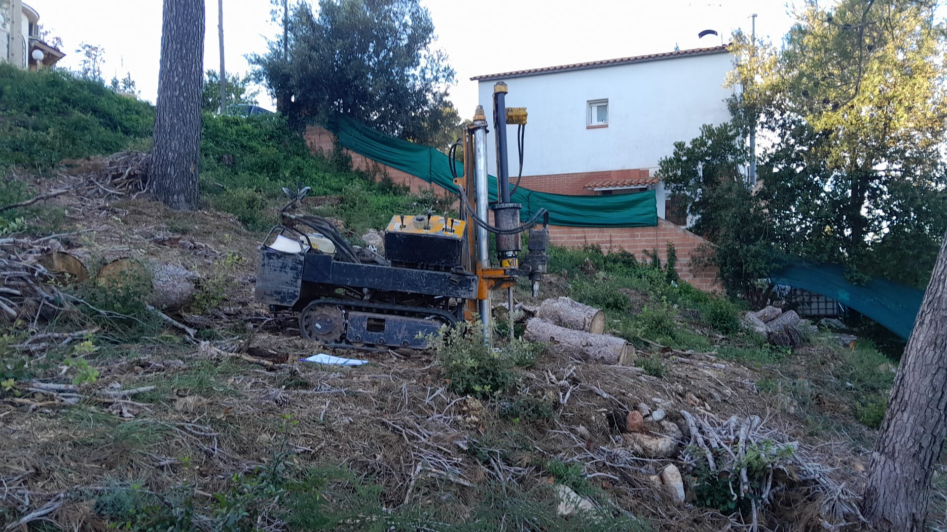 | [Imatge pendent]
Fotografia 1. Vistes generals de la zona d'estudi.

2.2. RECONEIXEMENT DEL TERRENY

La campanya de camp, que s’ha realitzat el dia 24 d'octubre de 2025, ha consistit en la realització de:

- 4 assaigs de penetració dinàmica tipus DPSH (veure annex "Registre assaigs mecànics").
- 1 sondeig a rotació amb bateria contínua i 1 assaig SPT amb recuperació de mostra (veure annex "Registre assaigs mecànics").
- Observacions de camp realitzades pel tècnic de l’empresa desplaçat a l’obra.
- Reportatge fotogràfic (veure annex “Fotografies”).

Els assaigs in situ han estat realitzats per TPS PROSPECCIÓ DEL SUBSÒL SL, laboratori d'assaigs per al control de qualitat de l'edificació.

2.3. JUSTIFICACIÓ DE COMPLIMENT DE CTE

A partir de la campanya realitzada i la classificació de l’obra que s’obté segons l’apartat 1.2 del present estudi, es compleixen els mínims establerts pel DB SE-C del Código Técnico de la Edificación pel que fa referència al nombre de punts d’investigació realitzats, així com a les profunditats assolides en els mateixos i distància mínima entre ells.

Les cales recomanades per part del CTE, s’intercanvien per la realització d’un assaig SPT amb recuperació de mostra, que permet la descripció de la columna de materials que conformen el subsòl del solar.

2.4. DESCRIPCIÓ DELS ASSAIGS IN SITU

2.4.1. Assaigs de penetració tipus “DPSH”

L’assaig consisteix a clavar en el terreny una barnilla de secció circular mitjançant la caiguda d’una massa, per penetrar en intervals de 20 cm l’esmentada barilla. El comptatge del número de cops ens donarà un valor que anomenarem N₂₀ , amb el que podrem obtenir la resistència a la penetració dinàmica del terreny en punta (ja que la punta és d’un diàmetre superior que la barnilla i no es produeix resistència per fuste), així com la compacitat del terreny granular.

En el cas que el nombre de cops necessaris per travessar els 20 cm, sigui superior a 100, o quan es superin 3 intervals consecutius de 75 cops considerarem rebuig a la penetració i s’abandonarà l’assaig.

Característiques de l’assaig:

Alçada de caiguda del Pes: 75 cm
Diàmetre de la punta de penetració:51 mm
Interval de penetració: 20 cm
Pes : 63.5 Kg

En aquest cas s’utilitza la màquina de perforació model Rolatec ML-76A.

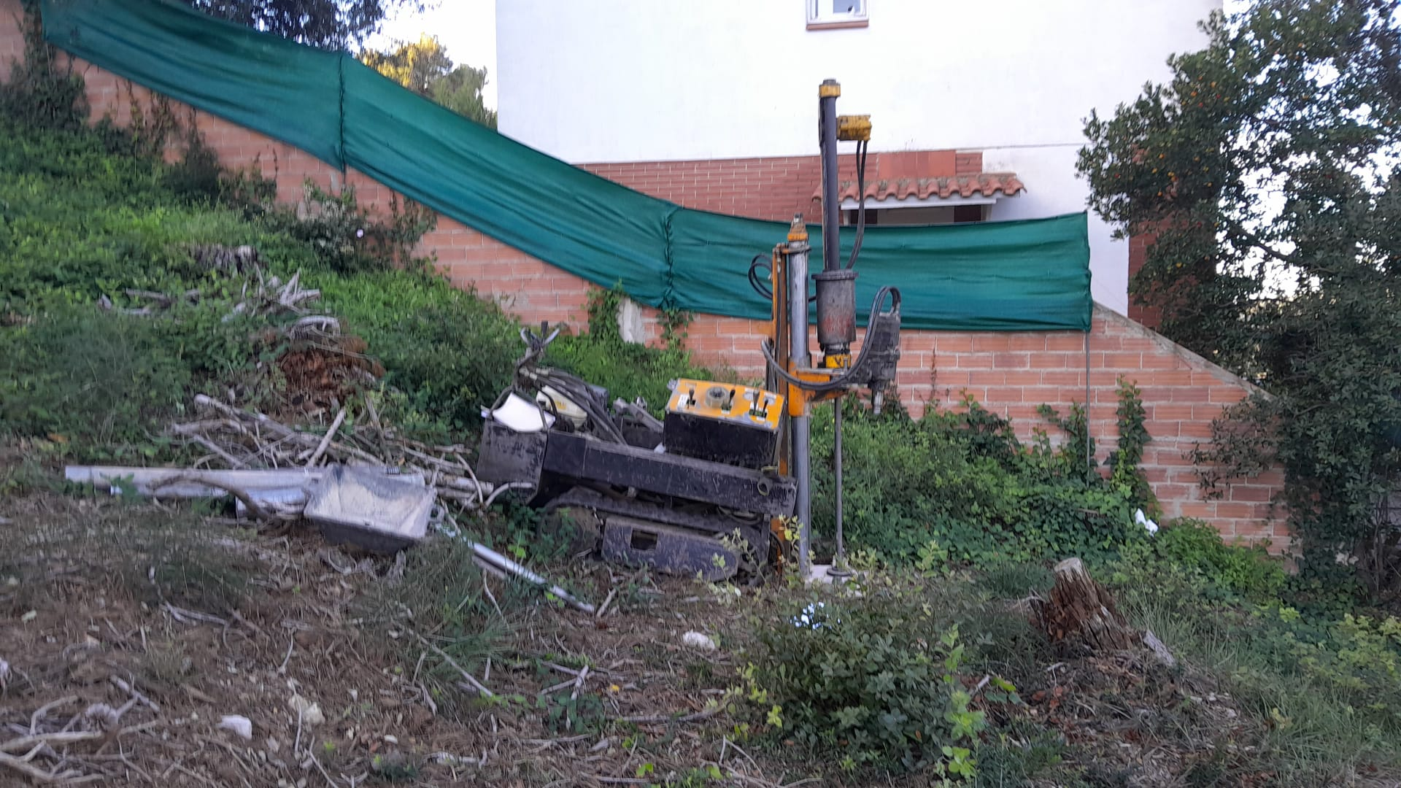
Fotografia 2. Vista de la màquina utilitzada en un dels assaigs de penetració dinàmica DPSH.

2.4.2. Sondeig a rotació amb bateria continua

Els sondejos a rotació amb bateria contínua són perforacions de petit diàmetre que permeten reconèixer la naturalesa i la localització de les diferents capes del terreny, així com extreure mostres del mateix i realitzar assaigs in situ.

Els sondejos amb bateria contínua consisteixen en la perforació mitjançant un mecanisme de rotació equipat d'una bateria, normalment d' 1.5m. Aquesta bateria s'introdueix en el terreny per un mètode de rotació, i un cop plena es treu i es recupera la mostra recollida durant l'avanç del sondatge.

Aquest tipus d'assaigs s'utilitzen en roques o en sòls durs, i els diàmetres habituals són entre 66 i 143mm. En aquest cas s'utilitza una màquina de reduïdes dimensions semblants a la que realitza els assaigs de penetració.
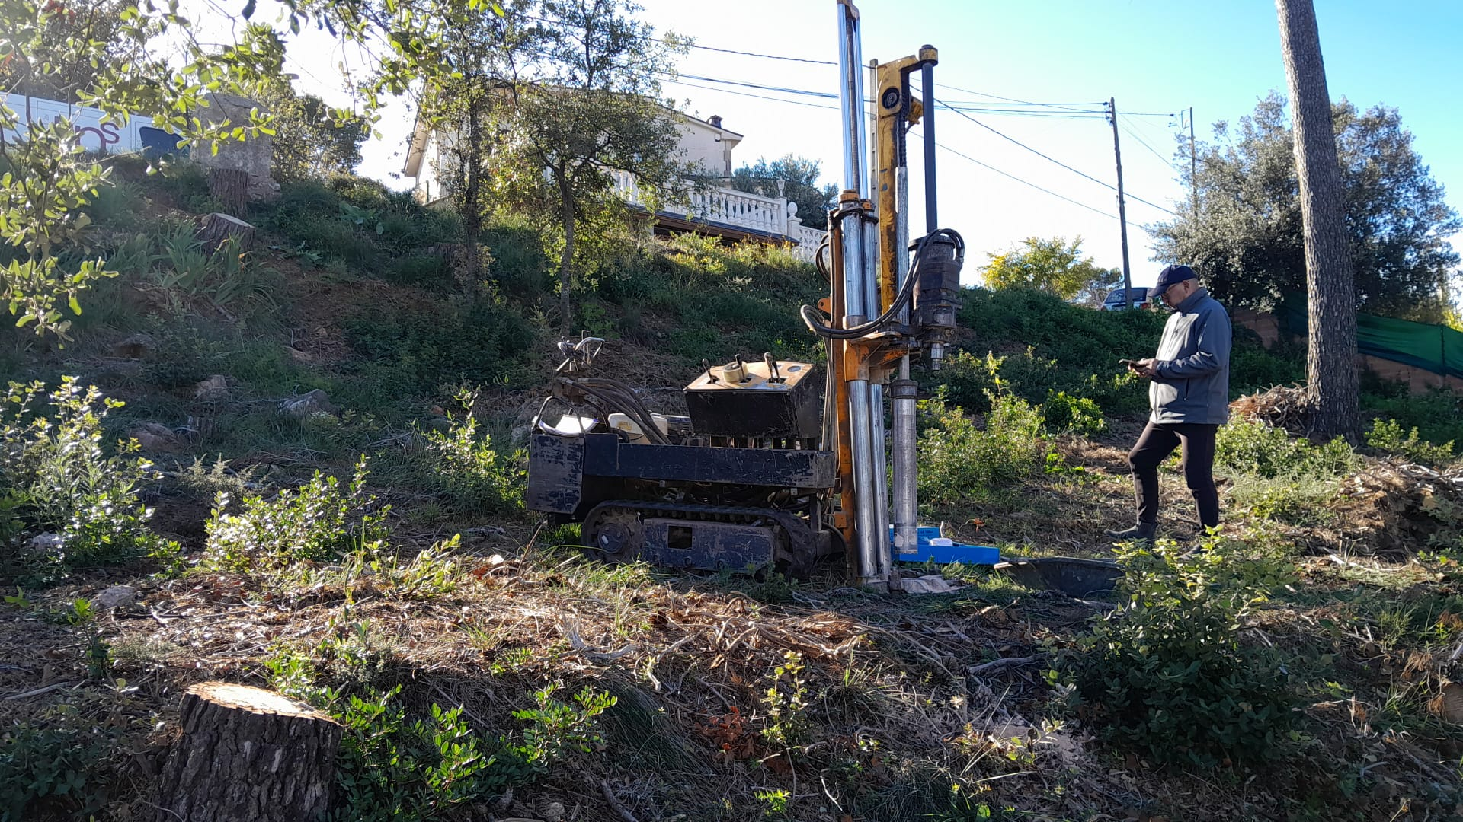
Fotografia 3. Vista de la màquina utilitzada per a la realització del sondeig a rotació.

2.4.3. Assaig tipus S.P.T. (“Standard Penetration Test”)

Per realitzar aquest assaig s’ha d’avançar primer amb un assaig normal fins arribar a la cota on interessa realitzar el test. En aquest punt s’introdueix la cullera normalitzada* fins el fons i es colpeja amb la massa. No es conten els cops necessaris per introduir els primers 15 centímetres, ja que se suposa que el terreny en el fons del sondeig pot estar alterat. Si que es conten els cops realitzats per introduir la cullera els següents 45 centímetres en trams de 15. La suma dels colpeigs dels dos trams centrals és el “número de penetració estàndard”, N_{SPT} o N₃₀. En el cas que el darrer dels trams tingui un valor de colpeig menor que el dels dos trams centrals, se sumaran els dos valors més petits dels tres darrers trams enregistrats.
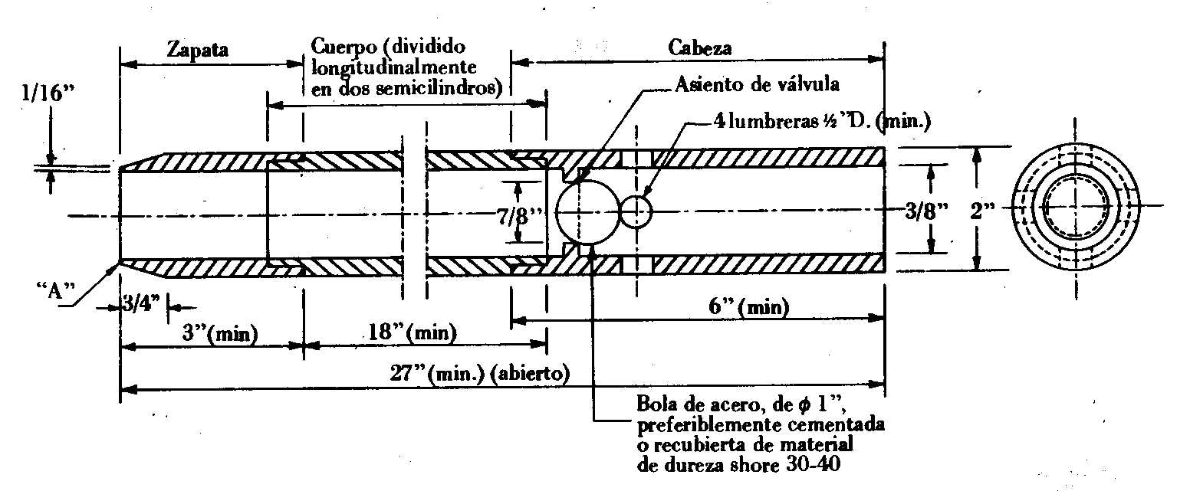
Figura 4. Cullera normalitzada. Gràfic extret de “Geotécnia y cimientos II” (J.A. Jiménez Salas, J.L. de Justo Alpañés, A.A. Serrano Gonzàlez).

Dins la cullera es recupera la mostra. Aquesta mostra es considera remoldejada ja que el gruix de les parets del tub és molt gran en relació al diàmetre interior. De tota manera, permet conèixer la composició granulomètrica dels materials

2.4.4. Resum dels assaigs in-situ realitzats

Els assaigs de camp realitzats es sintetitzen en el quadre que s’exposa a continuació:

Penetròmetres dinàmics DPSH
Punt | Cota d’inici (msnm*) | Profunditat assolida (m) | Rebuig | Nivell freàtic aproximat (m)
P-1 | +569.50 | -1.20 | Si | No detectat
P-2 | +569.50 | -0.60 | Si | No detectat
P-3 | +569.50 | -0.80 | Si | No detectat
P-4 | +569.50 | -1.60 | Si | No detectat
Sondeigs a rotació
Sondeig | Cota d'inici (msnm*) | Profunditat assolida (m) | N.F. (m) | Observacions
S-1 | +569.50 | -1.20 | No detectat | 2 capes detectades

Assaigs SPT / MA
Nº assaig | Punt | Prof. Extracció (m) | N₃₀ | Litologia
Taula 3, 4 i 5. Resum dels assaigs in situ realitzat. *msnm: metres sobre el nivell del mar.

Les cotes d’inici dels assaigs s’han referit a la superfície actual del solar segons les coordenades del plànol topogràfic consultat a l’ICGC, i correlacionat amb les observacions de camp pel tècnic desplaçat a l’obra. Les cotes podrien variar lleugerament donat que no es realitza un replanteig topogràfic dels punts realitzats.

2.5. ASSAIGS DE LABORATORI

Els assaigs de laboratori han estat realitzats per TPS PROSPECCIÓ DEL SUBSÒL SL, laboratori d'assaigs per al control de qualitat de l'edificació.

Donada la naturalesa dels materials s’han sol·licitat els següents assaigs:

Mostra : | Punt: | Profunditat: -1.0 a -1.2
Assaigs realitzats | Contingut en sulfats solubles UNE 103100:95
Taula 6. Resum dels assaigs de laboratori realitzats.

3. DESCRIPCIÓ GEOLÒGICA I GEOTÈCNICA

3.1. MARC GEOLÒGIC

En primer lloc, s' ha procedit a la consulta de les diferents cartografies geològiques existents sobre la zona:

- La zona que avarca aquest estudi es troba situada dins la Depressió Prelitoral Catalana, concretament a la fossa tectònica del Vallès-Penedès. Aquesta és una estructura d'origen extensional que forma part del sistema de fosses neògenes que caracteritzen el marge oriental de la Península Ibèrica, desenvolupada principalment durant el Miocè.

La fossa del Vallès-Penedès està relacionada amb l'obertura de la Mediterrània occidental i la formació del solc de València durant el Neogen. Es desenvolupa com a resposta a l'extensió crustal que va afectar el marge ibèric, generant un sistema de falles normals que van delimitar aquesta depressió entre la Serralada Prelitoral, al nord-oest, i la Serralada Litoral, al sud-est.

Durant el Miocè, la fossa del Vallès-Penedès va actuar com a conca sedimentària, alternant períodes de sedimentació marina i continental. Els sediments miocens inclouen fàcies marines (margues, calcàries i gresos) corresponents a les transgressions mediterrànies, i fàcies continentals al·luvials i lacustres als marges de la conca.la Cadena Costanera Catalanala Mediterrània Occidental.

A partir del Pliocè i durant el Quaternari, la conca ha estat reblerta progressivament per sediments continentals. Els materials quaternaris inclouen dipòsits al·luvials, cons de dejecció procedents de les serralades adjacents, i terrasses fluvials associades als cursos d'aigua principals com el Llobregat i els seus afluents.

En l'actualitat, la Depressió del Vallès-Penedès presenta una morfologia plana o suaument ondulada, amb relleus residuals formats per materials més resistents. Els processos actius inclouen la sedimentació al·luvial als fons de vall i l'erosió als vessants de les serralades que l'emmarquen. La zona urbanitzada se situa predominantment sobre els dipòsits quaternaris més recents.

En concret, i segons l'Institut Cartogràfic i Geològic de Catalunya (ICGC), afloren els materials de la unitat PEcg, corresponents a conglomerats heteromètrics del Eocè.

90 m

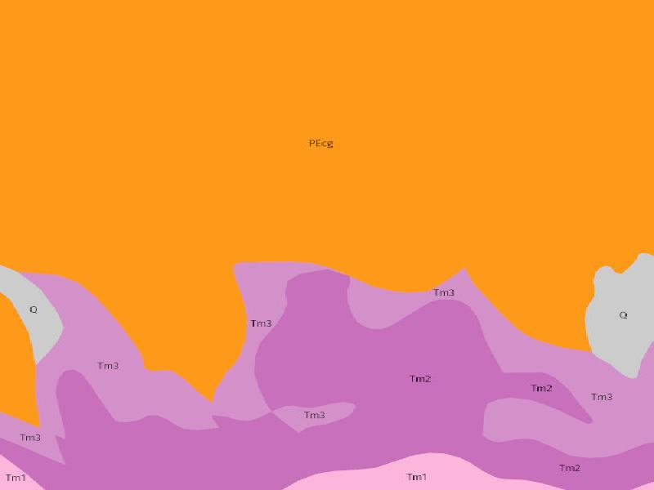
Figura 5. Mapa geològic a escala 1:50.000 de la zona en estudi, (Font: ICGC, modificat).

3.2. CARACTERITZACIÓ DELS MATERIALS

A partir dels resultats dels assaigs de penetracio dinamica realitzats, s'han identificat 1 nivell geotecnic fins a la fondaria investigada.

1er nivell. | Nivell principal

3.2.1. 1er Nivell

Descripció litològica

El nivell 1 està format per nivell principal, de coloracions marrons a vermelloses. Aquests materials presenten una composició silícia típica dels dipòsits del Vallès-Penedès, amb components procedents de l'erosió de les serralades adjacents. Superficialment es detecta un tram de sòl vegetal i/o materials antropitzats de petit gruix.
Aquest nivell s'ha identificat com a materials eocè, unitat PEcg segons l'ICGC.
A partir dels assaigs realitzats, aquest nivell es detecta superficialment i fins a 1.60 m, amb un gruix de 1.60 m. Aquests materials presenten un valor mitjà de N20 de 38 cops.
Des del punt de vista geomecànic es tracta d'uns materials de caràcter generalment granulars, amb una densitat i una capacitat portant elevada. Dels assaigs de penetració dinàmica es dedueix una consistència molt compacta.

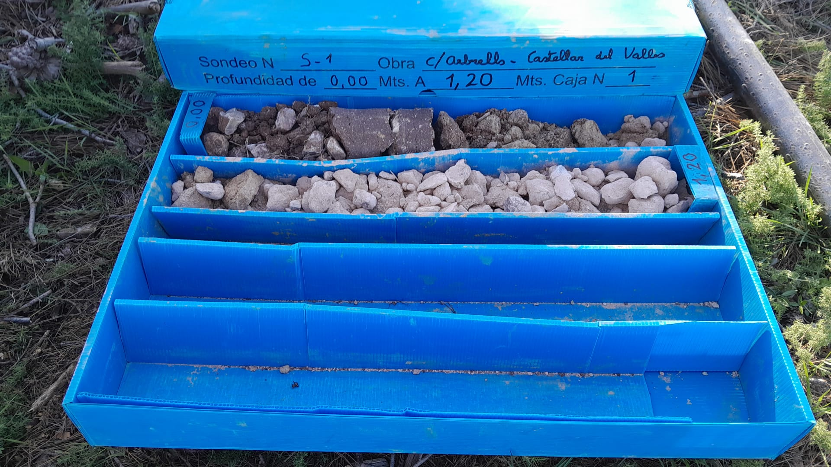
Fotografia 4. Detall dels materials del 1er nivell.

Aquests materials han estat caracteritzats a partir de la interpretació de les dades dels assaigs de penetració dinàmica, la testificació dels materials recuperats en l’assaig SPT realitzat, i la correlació amb l’estudi de la geologia regional de la zona.

Aquest materials s’associa als materials de la unitat NMgo, amb un tram superficial alterat i intercalant tram més consolidats en la base.

D’una mostra recuperada d’aquests materials se’ls realitza un assaig d’identificació, amb la següent distribució granulomètrica:

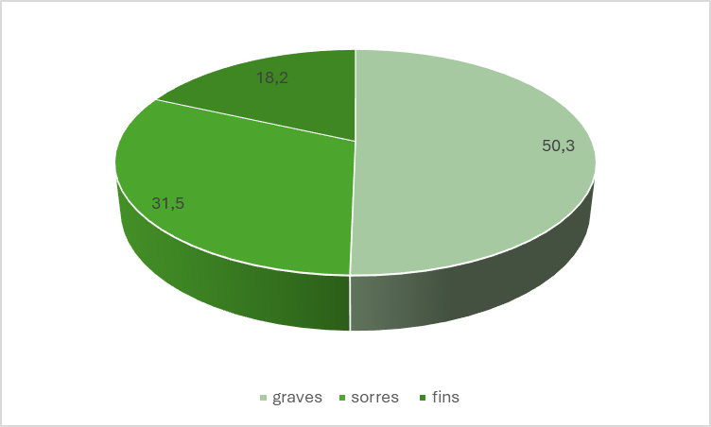
Gràfic 1. Distribució granulomètrica dels materials del 1er nivell.

Els fins recuperats es presenten NO PLÀSTICS. Per tant, a partir de tots aquests assaigs i la taula de classificació dels sòls del SUCS, es podran classificar els materials de com tipus SM.

Localització

A partir dels assaigs realitzats, aquest nivell es detecta superficialment i fins a 1.60 m de profunditat, amb potències estudiades de 1.60 metres.

Resistència

Des del punt de vista geomecànic es tracta d'uns materials de caràcter granular, amb una densitat i una capacitat portant elevada. Dels assaigs de penetració dinàmica DPSH s'obté un valor de Nb mig de 38 cops, assolint rebuig a la penetració pels trams més profunds.

3.3. HIDROLOGIA I HIDROGEOLOGIA

3.3.1. Hidrogeologia superficial

Degut a que es tracta d'un solar antropitzat, no s'han detectat marques i/o indicis de processos d'erosió relacionats amb l'escolament hídric superficial, ni es preveu que apareguin.

Tampoc es detecta cap curs d'aigua superficial que pugui afectar a la zona en estudi.

3.3.2. Hidrogeologia subterrània i geotèrmia

En data de la realització dels treballs de camp, i fins la cota estudiada, no es va detectar presència de nivell freàtic en cap dels punts estudiats.

3.3.3. Permeabilitat dels materials

A continuació s’exposen els valors del coeficient de permeabilitat (K) associats als materials detectats al subsòl del solar:

Nivell | K (m/s) | Tipus material
1er nivell | 10^-3 a 10^-5 | Nivell principal
Taula 7. Resum del coeficient de permeabilitat dels materials del subsòl.

3.4. AGRESSIVITAT DEL MEDI

D’una mostra dels materials del subsòl, on es preveu armar la fonamentació, s’ha realitzat els pertinents assaigs de laboratori per tal de determinar la seva agressivitat al formigó (segons CE-21)¹.

Els resultats obtinguts s’exposen en la següent taula:

Nivell | Contingut en sulfats  (mg/kg SO₄) | Acidesa Baumann-Gully (ml/kg) | Qualificació (*)
1er nivell |  | ---
Taula 8. Valors obtinguts dels assaigs de laboratori.

(1) Segons el Real decreto 470/2021, de 29 de junio, publicat al B.O.E. amb data 10/08/21.

(*) Per a classificar el grau d’agressivitat dels materials front al formigó segons la taula de classificació de l’agressivitat química de el Codigo Estructural 21 (Real decreto 470/2021, de 29 de junio, publicat al B.O.E. amb data 10/08/21), a més a més del contingut en sulfats es deurà realitzar un assaig d’acidesa de Baumann-Gully, tot i que en aquest cas, i degut a les característiques dels materials no es considera necessària realitzar aquest assaigs ja que no es tracta d’un valor restrictiu.

3.5. EXCAVABILITAT

Segons el projecte executiu es preveu la construcció d’una estructura en planta baixa, i per tant, no es preveu cap excavació important, únicament l’excavació pel sanejament, anivellació, i per a la implantació de la fonamentació.

Els materials del primer nivell en el seu tram inicial no presentaran problemes des del punt de vista de la seva ripabilitat, podent-se realitzar les excavacions amb maquinària convencional. En canvi en profunditat, en arribar als materials del primer nivell carbonatat, el rendiment de la màquina disminuirà, essent necessària la utilització de maquinaria més contundent tipus “martell pneumàtic”.

3.6. ACCELERACIÓ SISMICA DE REFERÈNCIA

A efectes d’aplicació de la Norma de Construcción Sismoresistente NCSE-02, es donaran el paràmetres de l’acceleració sísmica bàsica corresponent a la zona estudiada, i el coeficient C, depenent a les característiques geotècniques del terreny on es realitzarà la fonamentació.

L’acceleració sísmica s’obté del Mapa de Perillositat Sísmica inclòs en la esmentada Norma i que estableix per a cada punt del territori l’acceleració sísmica bàsica, AB.

A la zona d’estudi, en el municipi de Castellar Del Valles, s’estableix una acceleració sísmica bàsica de:

AB =0.04 g (essent g el valor de la gravetat)

L’acceleració sísmica de càlcul, AC es defineix com el producte següent:

A_{C} = S * A_{B} * ρ

On
A_{B} és l’acceleració sísmica bàsica
- és un coeficient adimensional de risc on el seu valor es dóna en funció de la vida de l’edifici en anys per la que es projecta l’edifici.
Aquest paràmetre bé donat per:
Construccions d’importància normal ρ= 1,0
Construccions d’importància especial ρ= 1,3
S coeficient d’amplificació del terreny. Es pren el valor:
Per ρ* A_{B} <0,1g S=C/1,25
Per 0,1g<ρ* A_{B}<0,4g S=C/1,25+0,33(ρ*A_{B}/g-0,1)(1-C/1,25)
Per 0,4g<ρ* A_{B} S=1,0
C: Coeficient del terreny. Aquest coeficient depèn de les característiques geotècniques del terreny on es realitza la fonamentació.

Per obtenir el coeficient C de càlcul es determinaran els espessors de cada un dels tipus de terrenys, existents els 30 primers metres sota la superfície, i s’adoptarà el valor de la mitjana ponderada.

A cada un dels nivells establerts se’ls associa el següent tipus de terreny i el següents coeficients, que queden recollits en la següent taula:

Nivells | Tipus de terreny | Gruix (metres) | Coef. C
1 | Tipus II | 1.60 | 1.3
Taula 9. Valors de la potencia i coeficient C pel càlcul de l’acceleració sísmica.
*Al nivell se li associa una potència molt superior.

El projectista o en el seu cas el promotor haurà d’establir l’ús de l’edifici al llarg de la seva vida útil, a fi d’establir la classificació dins el grup corresponent, d’acord amb el que s’estableix a la “Norma de Construcción Sismoresitente NCSE-02”.

3.7. EXPOSICIÓ AL GAS RADÓ

En el DB Secció HS-6 Protección frente a la exposición al radón del CTE (RD 732/2019) es determina que es necessari limitar el risc previsible d’exposició dels usuaris a concentracions inadequades de radó en edificis tancats situats en els termes municipals inclosos a l’apèndix B del document.

Aquesta secció s’aplica:

- En edificis de nova construcció
- En intervencions en edificis existents com en ampliacions, un canvi d’ús ja sigui característic de l’edifici o d’alguna zona del mateix
- En obres de reforma quan es realitzen modificacions que permetin augmentar la protecció front el radó o alterin la protecció inicial.

En l’apèndix inclou un llistat de termes municipals als que, en base a les mesures realitzades pel Consejo de Seguridad Nuclear, es considera que existeix una probabilitat significativa de que els edificis construïts a la zona sense solucions específiques de protecció en front al radó presenten concentracions de radó superiors al nivell de referencia.

Per a limitar el risc d’exposició dels usuaris a concentracions inadequades de radó procedent del terreny a l’interior dels locals habitables, s’estableix un nivell de referència per a la mitjana anual de concentració de radó a l’interior dels mateixos de 300Bq/m3.

Les solucions que es poden dur a terme segons la localització del terme municipal en ZONA 1 o en ZONA 2 són:

En obra nova

- En termes municipals ZONA 1:
Barrera de protecció
Càmera d’aire ventilada

- En termes municipal ZONA 2:
Barrera de protecció juntament amb una càmera d’aire ventilada
Barrera de protecció juntament amb despressurització del terreny

Rehabilitació d’edificis

- A part de les solucions anteriors, de manera alternativa o complementaria es pot utilitzar un segellat de tancaments en contacte amb el terreny i la millora de la ventilació.

Es pot consultar la informació completa al DB Secció HS-6 Protección frente a la exposición al radón del CTE.

La parcel·la concreta d’estudi es localitza al terme municipal de Castellar Del Valles i, segons la taula existent a l’apèndix B del RD 732/2019, pertany a la ZONA 1, municipi amb concentracions inadequades de gas radó en edificis tancats.

4. CONCLUSIONS

Les recomanacions es donen en funció dels resultats obtinguts de la campanya de camp realitzada, així com les observacions realitzades pel tècnic de l’empresa desplaçat a l’obra.

4.1. GEOLOGIA

Es detecta un sol nivell de materials des del punt de vista geològic/geotècnic en el subsòl del solar en estudi.

El nivell 1 està format per nivell principal, de coloracions marrons a vermelloses. Aquests materials presenten una composició silícia típica dels dipòsits del Vallès-Penedès, amb components procedents de l'erosió de les serralades adjacents. Superficialment es detecta un tram de sòl vegetal i/o materials antropitzats de petit gruix.
Aquest nivell s'ha identificat com a materials eocè, unitat PEcg segons l'ICGC.
A partir dels assaigs realitzats, aquest nivell es detecta superficialment i fins a 1.60 m, amb un gruix de 1.60 m. Aquests materials presenten un valor mitjà de N20 de 38 cops.
Des del punt de vista geomecànic es tracta d'uns materials de caràcter generalment granulars, amb una densitat i una capacitat portant elevada. Dels assaigs de penetració dinàmica es dedueix una consistència molt compacta.

La distribució espaial dels materials al llarg de la parcel·la estudiada es recull en següent tall de correlació:
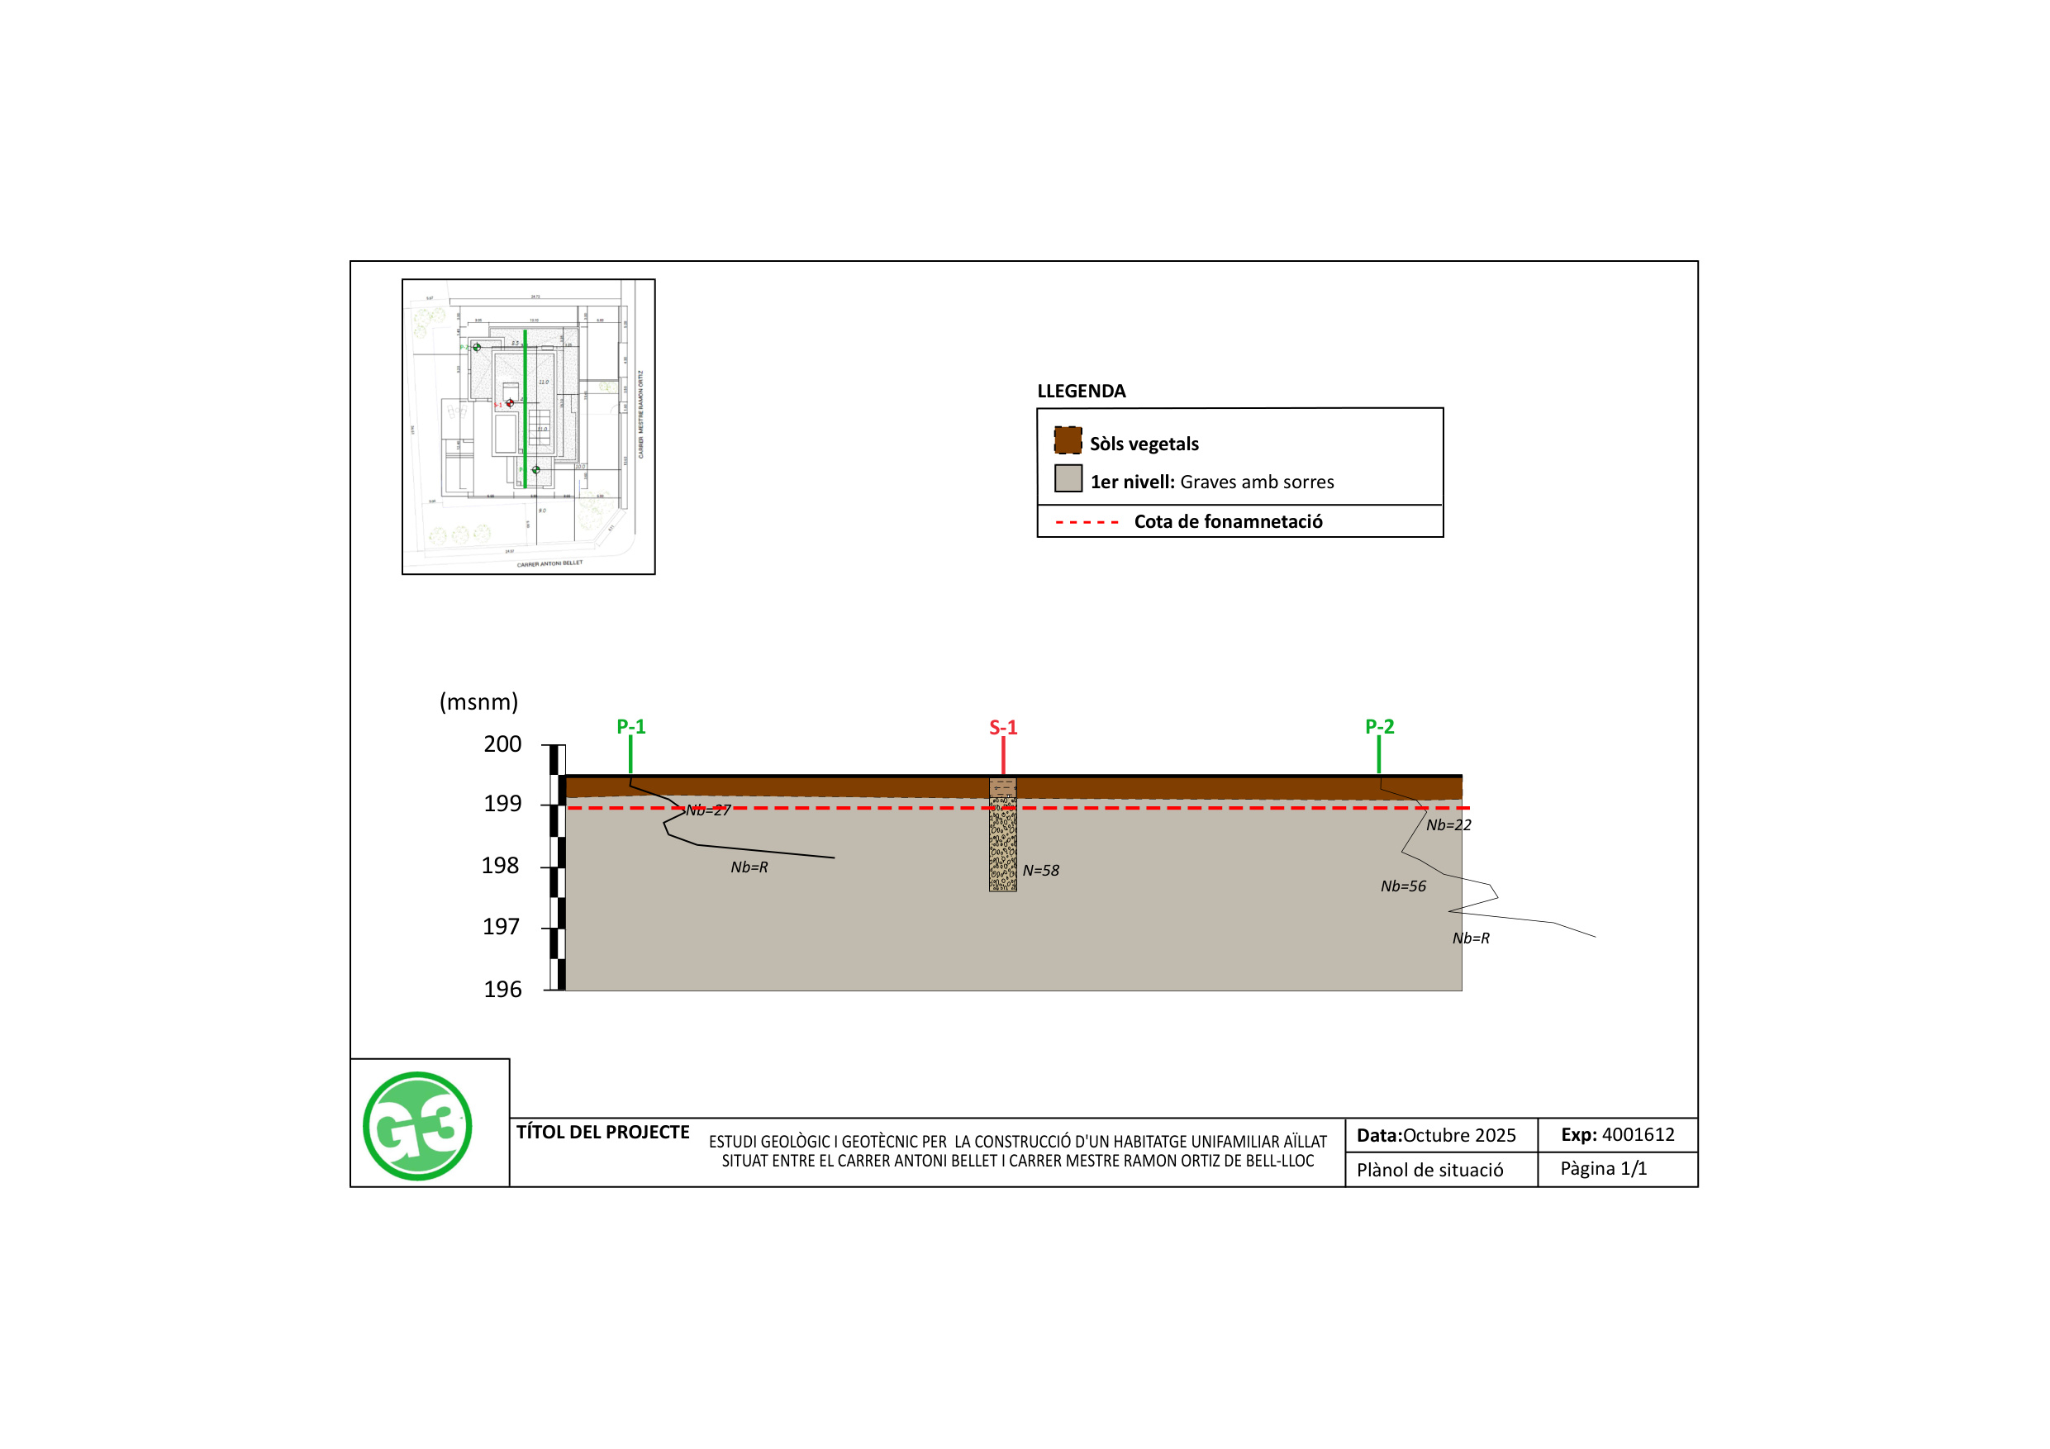
Figura 6. Detall del tall de correlació que s’adjunta als annexes.

Finalment, a partir de les litologies observades, s’ha associat al nivell descrit unes característiques geològiques i geotècniques que queden resumides en el quadre següent:

Nivell | Nb | N | Densitat⁽¹⁾ | Cohesió⁽²⁾ | Angle de fregament intern ⁽³⁾ | E ⁽⁴⁾
1er nivell. Nivell principal. | 7-R | 38 | 2.17 | 0.00 | 38° | 729
Taula 10. Característiques geològiques i geotècnics dels materials del subsol.

Els paràmetres de cohesió i angle de fregament intern, s’han obtingut de les relacions que s’estableixen en el llibre “Mecànica de suelos y cimentaciones” de l’autor Carlos Crespo Villalaz, a partir de la resistència dels materials.
⁽¹⁾Densitat està donada en gr/cm³.
^{(2 i 3)}La cohesió està expressada en Kg/cm².Tan la cohesió com l’angle de fregament intern són valors efectius o llarg termini.
⁽⁴⁾Mòdul de deformació, Kg/cm²

4.2. HIDROGEOLOGIA I AGRESSIVITAT

Degut a que es tracta d'un solar antropitzat, no s'han detectat marques i/o indicis de processos d'erosió relacionats amb l'escolament hídric superficial, ni es preveu que apareguin.

Tampoc es detecta cap curs d'aigua superficial que pugui afectar a la zona en estudi.

En data de la realització dels treballs de camp, i fins la cota estudiada, no es va detectar presència de nivell freàtic en cap dels punts estudiats.

A partir dels resultats dels assaigs de laboratori realitzats, els materials del subsòl on es preveu armar la fonamentació, es presenten no agressius al formigó.

4.3. FONAMENTACIÓ

Segons el projecte executiu es preveu la construcció d’una estructura en planta baixa, per tant, no es preveu cap excavació important, únicament l’excavació pel sanejament, anivellació, i per a la implantació de la fonamentació.

Donada les propietats geomecànica dels materials del primer i segon nivell, es realitza una valoració per a la realització d’una fonamentació superficial mitjançant sabates, aïllades i/o corregudes o bé llosa en els materials del primer nivell

Per una fonamentació mitjançant sabates o bé llosa, encastada entre 30-40 cm en els materials del primer nivell sanejat un cop extret el tram superficial, es podrà adoptar una tensió admissible de:

Qa= 3.18 Kg/cm2 amb un factor de seguretat inclòs de F=3

Els assentaments màxims previstos per la càrrega recomanada anteriorment seran iguals o inferiors a 0.72 cm, immediats en el temps donat el comportament granular dels materials.

Com a valor de coeficient de balast referit a la placa de 30x30, es podrà adoptar un valor de K30= 7.3 kg/cm3.

4.4. EMPENTES DE TERRES
Per al disseny dels murs de contenció, s'han calculat els coeficients d'empenta de Rankine:
- Coeficient d'empenta activa: Ka = 0.233
- Coeficient d'empenta passiva: Kp = 4.293
Amb un angle de fricció interna de 38 i una densitat de 2.17 g/cm3.

4.5. ESTABILITAT DE VESSANT
Per a la realitzacio de les recomanacions d'estabilitat de talussos s'han tingut en compte les seguents premisses:
- El solar presenta un pendent del 36% (20 graus) en direccio SE.
- Talussos sense presencia de nivell freatic.
- Factor de seguretat minim F=1.5 (CTE DB SE-C apartat 7.2.2.1, situacio persistent).
- S'han considerat els parametres geomecanics del 1r nivell (Nivell principal) (phi=38 graus, gamma=2.17 g/cm3).
El metode de calcul utilitzat es el del talus infinit (Talus infinit (Hoek Bray, 1977)), aplicable a ruptures superficials paral.leles al vessant.
FS = tan(phi) / tan(beta) = tan(38 graus) / tan(20 graus) = 2.21
El factor de seguretat obtingut (FS=2.21) es superior al minim exigit (F=1.5), complint les premisses del CTE.
G3 D T S.L. sol·licita que si es detectessin anomalies respecte les dades que s’exposen, durant l’execució de la obra, agrairíem que ens avisessin, i igualment restem a la seva disposició per qualsevol consulta i/o dubte que vulguin realitzar, en el telèfon 973 33 12 12.

Informe geològic / geotècnic,
Expedient Núm.: 3001621

Els Omells de Na Gaia, 25 de febrer de 2026

Eva Vázquez Marcet
Geòloga col 4302
Resp Departament


